Retrospectiva del Sprint 2 — Técnica del Barco a Vela (Sailboat)
Universidad Andrés Bello · Facultad de Ingeniería · Seminario de Título
- Proyecto: Agente Conversacional Inteligente de Triage Comercial y Pre-Diagnóstico Técnico para InterChile Climatización
- Autor / Rol: Carlos Gabriel González Salgado (Equipo Unipersonal · Dev / QA / Scrum)
- Sprint evaluado: Sprint 2 — Núcleo Conversacional IA, Arnés Determinista y Dashboard Operativo (39 SP ejecutados)
- Metodología utilizada: Dinámica visual del Barco a Vela (Sailboat) (Innovation Games, Luke Hohmann, 2006) orientada a identificar aceleradores, frenos, riesgos futuros y compromisos concretos de mejora rumbo al Sprint 3.
1. Visualización de la Retrospectiva (Barco a Vela)
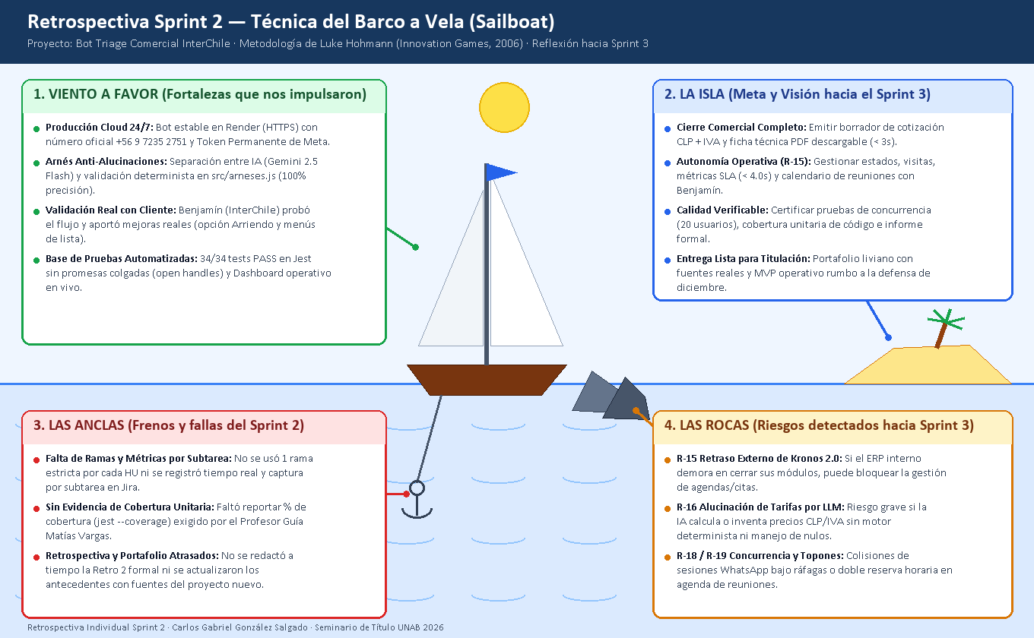
Figura 1. Mapa visual de retrospectiva del Sprint 2 bajo la metáfora del Barco a Vela (Hohmann, 2006).
2. Síntesis de los 4 Ejes de Análisis
1) Viento a favor (Lo que nos impulsó en el Sprint 2)
- Producción real en Render (24/7): El servicio quedó operando bajo HTTPS con número WhatsApp oficial (+56 9 7235 2751) y Token Permanente de Meta.
- Separación estricta IA + Arnés determinista: El diseño de src/arneses.js permitió aislar las reglas críticas de negocio respecto de Gemini 2.5 Flash, logrando validación estructural sin fugas.
- Validación temprana con el cliente (Benjamín — InterChile): El feedback directo del usuario clave detectó necesidades reales de negocio (modalidad Arriendo y uso de List Messages ante el límite de 3 botones de WhatsApp).
- Base sólida de automatización: Se alcanzaron 34/34 pruebas automatizadas (PASS) en Jest sin promesas colgadas (open handles) y se dejó desplegado un Dashboard web operativo.
2) La Isla (Hacia dónde navegamos en el Sprint 3)
- Cierre comercial en PDF (AAI-25): Emitir borradores de cotización CLP + IVA y ficha técnica descargable sin alucinaciones de precios.
- Autonomía operativa ante R-15 (AAI-90, AAI-94, AAI-102): Operar estados de tickets, métricas SLA (< 4.0s) y calendario automático de reuniones con Benjamín directo en el Bot/Dashboard.
- Calidad y concurrencia certificada (AAI-98): Validar pruebas de estrés con 20 usuarios simultáneos, obtener cobertura unitaria real (jest --coverage) y consolidar el Informe Formal de Pruebas.
- Portafolio listo para defensa (Semana del 07/12/2026): Documento técnico liviano con fuentes primarias verificadas y MVP estable.
3) Las Anclas (Frenos y errores cometidos en el Sprint 2)
- Falta de trazabilidad granular en Git y Jira: No se aplicó una rama dedicada por cada Historia de Usuario ni se registró el tiempo real y captura de evidencia al cerrar cada subtarea en Jira.
- Ausencia de evidencia formal de cobertura de código: Aunque existían 34 pruebas en Jest, no se generó el reporte de cobertura unitaria (--coverage) ni una matriz formal separada, observación levantada por el Profesor Guía (Matías Vargas).
- Documentación y fundamentación rezagada: La retrospectiva formal del Sprint 2 y la actualización bibliográfica de antecedentes tras el cambio de proyecto se postergaron hasta el cierre del Hito 2.
4) Las Rocas (Riesgos detectados en el horizonte del Sprint 3)
- R-15 Retraso externo de Kronos 2.0: Dependencia con el ERP interno que podría bloquear el flujo de agendamientos si no se sostiene la contingencia autónoma en el Dashboard.
- R-16 Alucinación numérica en cotizaciones CLP/IVA: Riesgo crítico si se permite al LLM estimar valores sin pasar por reglas deterministas ni retornar null ante datos por confirmar.
- R-17 Memoria/latencia PDF (AAI-25), R-18 Concurrencia (AAI-98) y R-19 Topones horarios (AAI-102): Riesgos técnicos de desempeño en Render, colisiones bajo ráfagas en WhatsApp y doble reserva en la agenda de reuniones de Benjamín.
3. Plan de Acción y Compromiso de Mejora Continua hacia el Sprint 3
Para evitar que los compromisos queden en declaraciones generales, la siguiente tabla define acciones concretas, medibles y auditables que serán evaluadas obligatoriamente en la Retrospectiva del Sprint 3:
ID | Ancla / Problema Detectado | Compromiso de Mejora (Acción Concreta en Sprint 3) | Evidencia Verificable en Retrospectiva 3 | Estado Inicial
CM-01 | Trabajo sin rama dedicada por HU ni registro horario por subtarea. | Trabajar estrictamente 1 rama Git por HU (feat/AAI-XX-...) y registrar al cierre de cada subtarea en Jira el tiempo real (worklog), SHA del commit y captura de pantalla adjunta. | 5 ramas diferenciadas en GitHub y 100% de las subtareas cerradas en Jira con worklog real y archivo PNG adjunto. | En curso (aplicado desde AAI-25)
CM-02 | Falta de reporte de cobertura de pruebas unitarias e informe separado. | Ejecutar npx jest --coverage sobre módulos puros (cotizador.js, pdfGenerator.js, arneses.js, etc.) y redactar el documento separado docs/INFORME_DE_PRUEBAS_SPRINT_3.md con trazabilidad HU → CA → Test → Evidencia. | Salida oficial de cobertura Jest archivada + documento INFORME_DE_PRUEBAS_SPRINT_3.md al 100% PASS. | Planificado (AAI-89 y AAI-98)
CM-03 | Exposición a demora externa de Kronos 2.0 (R-15) y riesgo de topones en citas. | Consolidar la autonomía total del flujo en public/dashboard.html (estados, PDF, métricas SLA y calendario de reuniones para Benjamín sin doble reserva) manteniendo el adaptador KRON2-152 desacoplado. | Pruebas de integración E2E exitosas de agenda anti-topones y descarga PDF 100% operativa sin depender de terceros. | Planificado (AAI-90, AAI-94, AAI-102)
CM-04 | Retraso en actualización de antecedentes con fuentes APA y riesgos por sprint. | Actualizar anticipadamente el análisis del problema con citas reales verificadas (Canvas) y mantener la Matriz de Riesgos viva por sprint diferenciando riesgos abiertos de mitigados. | Avance fundamentado entregado previo a la revisión docente y riesgos R-15..R-18 actualizados honestamente al cierre. | Ejecutado parcialmente (Paso 1A y 1B)

